Din lokale hjerteforening inviterer til en hyggelig eftermiddag i
Aktivitetscenteret, Aars, mandag den 7. februar kl. 14,30

Vi får besøg af musiker og forfatter Sten Lerche :

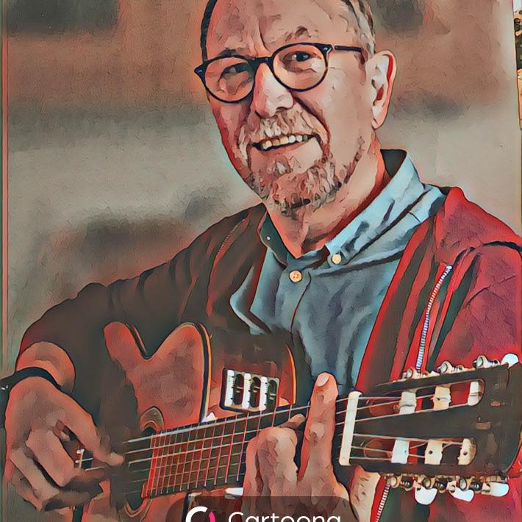

Han vil underholde med et musikforedrag om Hans Povlsen, en ældre himmerlandsk digter og sangskriver.

Sten vil fortælle anekdoter om Hans Povlsen og synge nogle af hans viser.
Ind i mellem vil vi sammen synge et par gode sange.

Koncerten er gratis og Hjerteforeningen giver kaffen !

Coronapasset skal med, og alle coronaforskrifter overholdes !

På gensyn
Bestyrelsen i lokalforening Vesthimmerland

